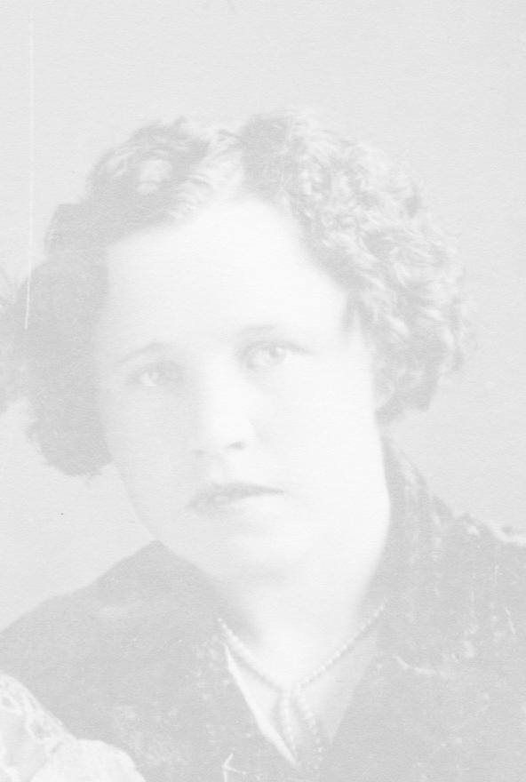

**Голубева (Былинкина) Мария Федоровна**

**1920-2007**

**Труженик тыла**

Родилась 7 марта 1920 года с. Старые Бурасы Базарнокарабулакского района Саратовской области. В годы ВОВ работала в колхозе. Наравне со стариками, женщинами и подростками держала бессменную трудовую вахту. За доблестный и самоотверженный труд в период Великой Отечественной войны указом Президиума Верховного Совета СССР от 6 июня 1945 года награждена медалью «За доблестный труд в Великой Отечественной войне 1941-1945 г». После войны работала в совхозе «Ленинский путь» (отделение ст. Бурасы) рабочей - «Ветеран труда РФ». Награждена юбилейными медалями, благодарственным письмом от президента РФ.

